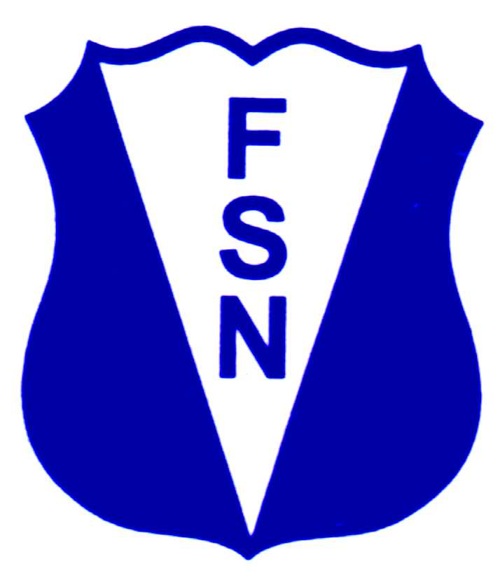
FEDERACIÓN SANTAFESINA DE NATACIÓN
1° de Mayo 1637 - Tel/Fax: (0342) 4598826 - fesanatacion@gmail.com

Santa Fe, 29 de Diciembre de 2014.

Temas tratados en la reunión de entrenadores que se desarrolló en San Justo, durante el Torneo “Dr. Dante Bonazzola”. Se definieron los meses donde cada club realizará un torneo para el año 2015. Se adjunta los programas bases a tener en cuenta en cada uno.

ABRIL
Club Atlético Adelante Reconquista

MAYO
Club Atlético Unión de Sunchales

JUNIO
CECI de Gálvez

JULIO

AGOSTO
Club Gimnasia y Esgrima de Santa Fe

SEPTIEMBRE
Ateneo

OCTUBRE
Club Atlético Unión de Santa Fe

NOVIEMBRE
Club Regatas de Santa Fe

DICIEMBRE
Club Atlético Libertad de San Jerónimo Norte
Club San Justino de San Justo

